 Паспорт инвестиционной площадки № 4

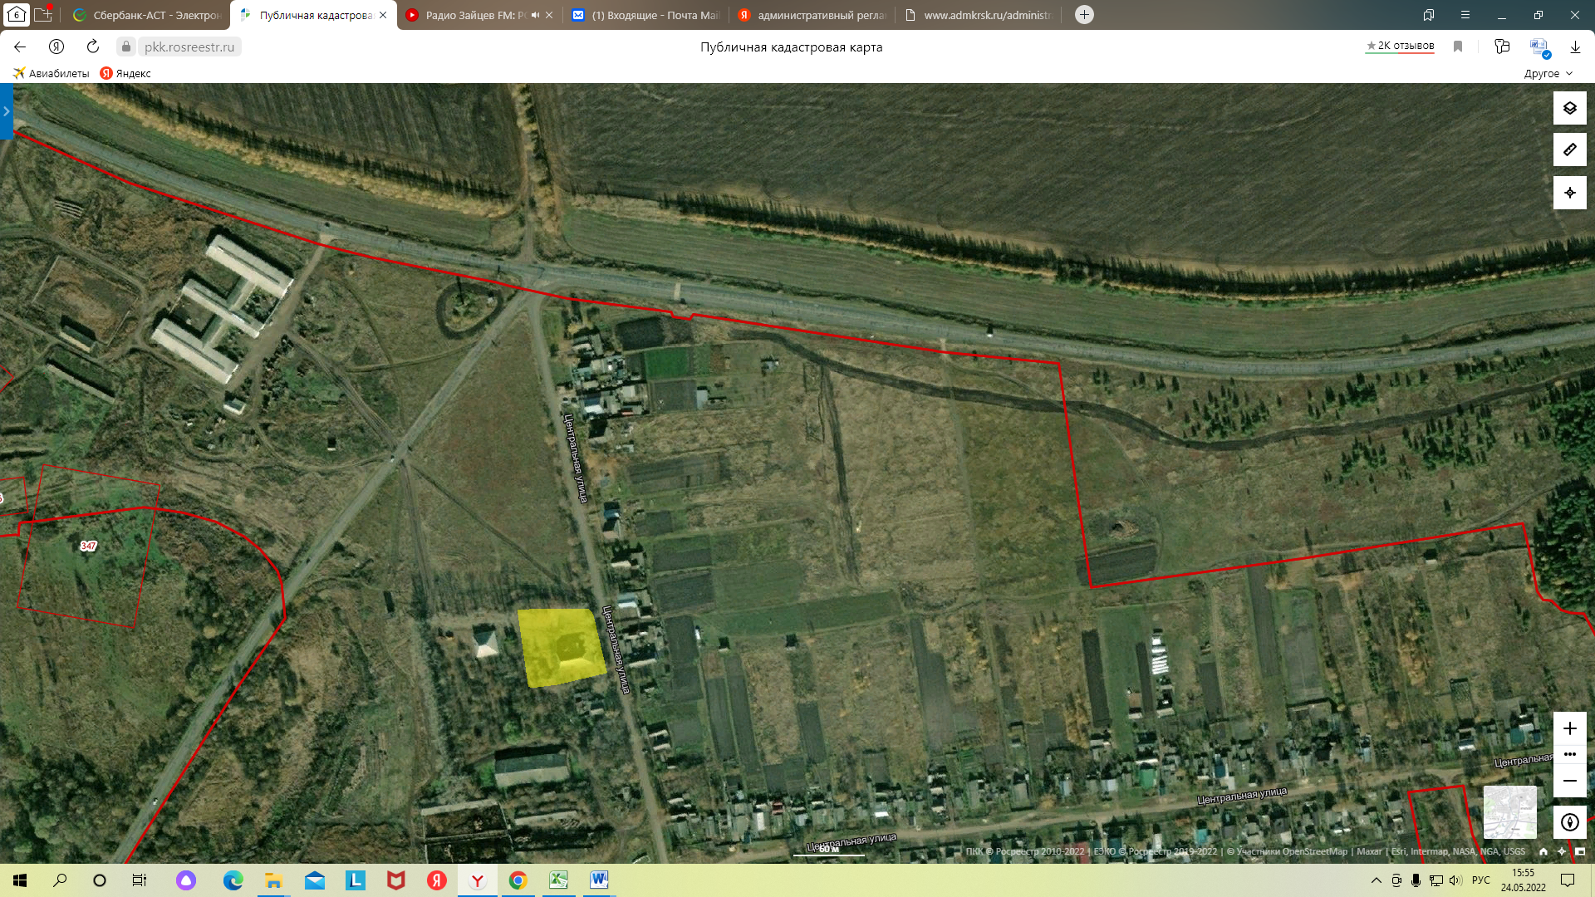 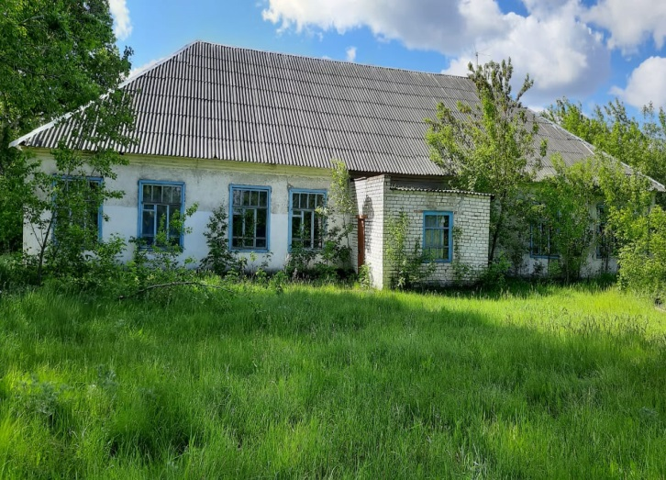

|  |  |
| --- | --- |
| **Общая информация** | |
| **Наименование площадки (здание, участок)** | Нежилое здание. Одноэтажное кирпичное здание школы |
| **Кадастровый номер** | 13:12:0316003:11 |
| **Адрес объекта** (муниципальное образование, город, населенный пункт) | Республика Мордовия, Ковылкинский район, с.Паньжа, ул.Центральная, д.102Б |
| **Тип площадки**  Свободные земли Территория незавершенного строительства Складское помещение Производственная база (перечень оборудования) Здание предприятия (наименование) Предприятие целиком (название)  Иное | Браунфилд  Одноэтажное кирпичное здание бывшей школы |
| **Площадь земельного участка, га** | 0,4 га |
| **Площадь объекта капитального строительства (при наличии), м²:** | 396,6 кв.м. |
| **Форма собственности / Балансодержатель** (федеральная, республиканская, муниципальная, частная) | Муниципальная |
| **Вид разрешенного использования** | Бытовое обслуживание |
| **Оценочная стоимость**, тыс. руб. |  |
| **Предполагаемые условия привлечения инвестора** (аренда/продажа) | Продажа, аренда |
| **Характеристика ранее размещенного объекта** (вид деятельности) | Общеобразовательное учреждение |
| **Возможные направления использования** | Объект торговли |
| **Инфраструктура** | |
| Наличие газоснабжения на объекте (есть/нет) | Есть; от ближайшей площадки газификации: расстояние до сетей газораспределения 0,002 км., свободная мощность 15 м3 |
| Наличие водоотведения на объекте (есть/нет) | Нет |
| Электроснабжение (есть/нет) | Есть; ТП 10/0,4 кВ №В2506/400 кВА, протяженность ВЛ - 0,4 кВ до ТП №В2506 0,15 км. Свободная мощность 0,370 МВт. |
| Наличие отопления (тепловых сетей) (есть/нет) | Есть |
| **Транспортное сообщение** | |
| Удаленность от автомагистрали, км | 1 км. |
| Удаленность от железной дороги, км | 15 км. |
| Расстояние до г. Саранск, км | 120 км. |
| Расстояние до центра муниципального образования, в котором находится площадка, км | 15 км. |
| **Дополнительные преимущества для потенциальных инвесторов** | |
| **Контактная информация** | |
| (83453) 2 13 09 | Радайкина Екатерина Константиновна, начальник управления имущественных отношений |

